Л . НА КА . А
РО . А БАРА .
ЗУ . Ы . СЫ
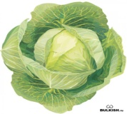
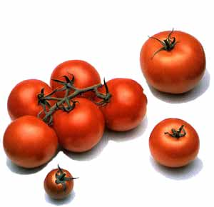
Ого-род
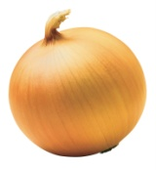
Мы по-са-ди-ли по-ми-до-ры, ка-пус-ту, лук.
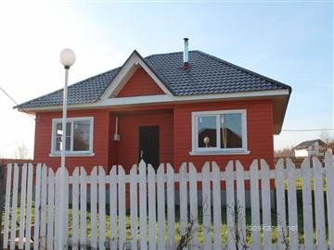
вы-рос-ли. За-выл ура-ган. По-лил дож-дик. По-сы-пал град. Про-па-ли да-ром тру-ды.
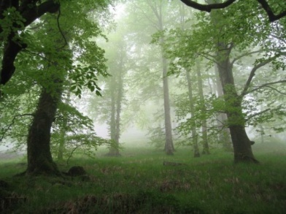
Ры-си
гу-си
ры-бы
ко-зы
ужи
ко-ро-вы
кра-бы
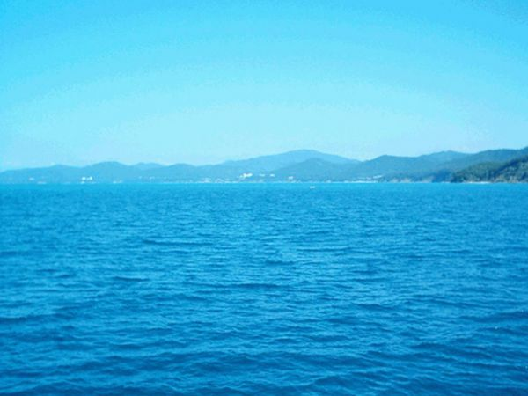
вол-ки
осы
ко-ни
ли-сы
свин-ки
«Спа-си-бо то-му, кто по-ит да кор-мит! »

